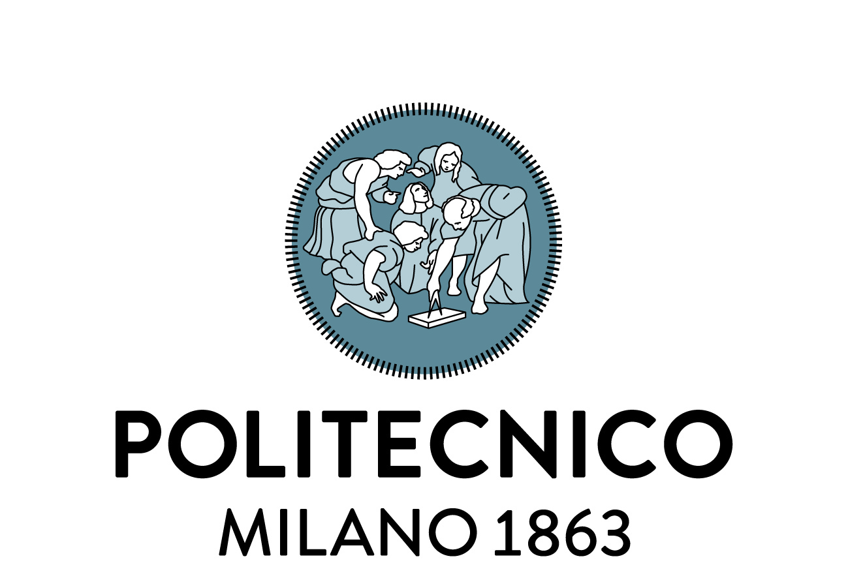
CULTURA E MOTORI 2022
Dopo due anni di assenza, per la pandemia, ritorna l’appuntamento di primavera con Cultura e Motori al Politecnico e con un evento che si farà ricordare da tutti gli appassionati della tecnica automobilistica, delle competizioni, dell’innovazione tecnologica , del design industriale.
Il programma dell’edizione 2022 di Cultura & Motori è denso di approfondimenti e di testimonianze e trarremo spunto dalle auto su cui i piloti fecero esperienza prima di passare alle formule competitive, inclusa la F1. Collegheremo la tradizione con l’innovazione parlando di auto elettriche, di design automobilistico e di come trasformare i propri sogni in realtà.
Raccomando di non perdere gli eventi del prossimo fine settimana che trovate elencati nelle locandine dei due eventi dei prossimi giorni.
Invece qui vorrei chiarire per quale motivo queste manifestazioni trovano proprio a Piacenza la loro sede ideale:
• Perché c’è qui un Club di appassionati dei veicoli storici tra i più antichi e blasonati d’Italia? Certo.
• Perché qui c'è una sede del Politecnico con un corso di laurea in Ingegneria meccanica? Anche.
• Perché qui c’è un gruppo di amici in grado di organizzare, esclusivamente per la passione che li anima, cose che in tanti, ovunque, ci invidiano? Pure.
Ma il motivo più profondo è che questa è terra “de mutur”, lo dice la storia industriale di questo territorio:
Qui nacque la Marchand, casa automobilistica degli inizi del XX secolo. Piacentino era quel Giusepe Merosi che fu il progettista dell’Alfa Romeo delle origini. Qui ci fu uno dei primi marchi motociclistici d’Italia. Questa è la terra che ha dato i natali ai Fratelli Maserati fondatori di uno dei marchi più noti del motorismo internazionale, I Conti Boselli con la Mondial e tanti altri importanti personaggi del motorismo.
Ma è protagonista di questa storia industriale anche la Mandelli, che, negli anni ‘80, fornì alla Ferrari la linea di produzione da cui uscirono i motori delle gran turismo più desiderate di quegli anni (l’allora titolare dell’azienda, quando ci lavoravo, arrivava nella sede della via Caorsana a bordo sella seconda F40 uscita dalla linea di produzione). E quando quella linea divenne obsoleta, fu sostituita da un sistema automatizzato prodotto da MCM a Vigolzone. E ne fa parte anche Jobs, che oltre ai suoi sistemi di produzione per le aziende aeronautiche, ha fornito macchine utensili a Renault, Land Rover. Audi, BMW ed anche alla Dallara.
Con queste premesse, non stupisce che la prima Ferrari che ha partecipato ad una competizione sportiva lo abbia fatto, 75 anni fa, proprio a Piacenza. In quella occasione ci fu un inconveniente tecnico che fermò la vettura, la 125S. Per questo il debutto viene ancora definito come “un promettente insuccesso”, le vittorie arrivarono poco dopo e continuano ancora.
Ma di quel debutto rimane una testimonianza fotografica in bianco e nero ed il ricordo ancora vivo di un colore, quello della 125S, che troviamo oggi sulle livree delle monoposto del Cavallino che partecipano alla F1.
Sabato 14 rivivremo queste emozioni sul Pubblico Passeggio, insieme alle Ferrari che ripercorreranno il tracciato del Circuito e inaugureremo la mostra fotografica sul Circuito di Piacenza allestita a Palazzo Farnese.

Michele Monno, Politecnico di Milano

